Jaworzno - 06 czerwiec 2004 r.
Szczakowianka Jaworzno - Piast Gliwice 1:1 (1:1)

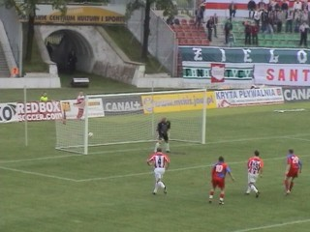  30 min - piłka po strzale Wawrzyczka z rzutu wolnego ląduje w bramce | 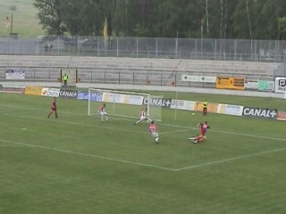  35 min – Piechocki strzela z ostrego kąta i 1:1
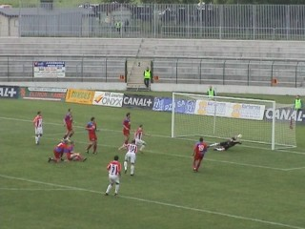  Gorczyca broni strzał Czerwca | 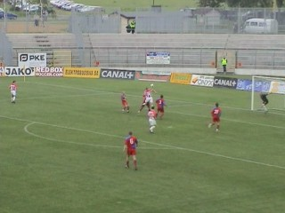  Głową strzela Chudy, znów lepsze będzie bramkarz Piasta
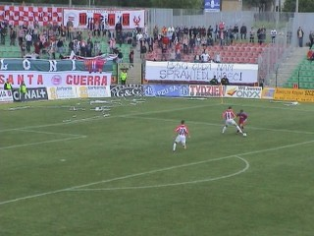  W 90 min Wysogląd był faulowany w polu karnym, ale sędzia nie zareagował | 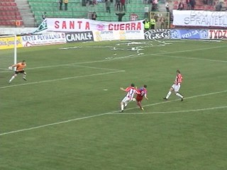  W końcówce meczu Sierka mógł przechylić szalę zwycięstwa na korzyć Piasta

